Интерфейс SPI

Последовательный периферийный интерфейс SPI разработан, как полнодуплексный четырехпроводный интерфейс с шинной конфигурацией подключаемых устройств для систем с одним главным узлом. Первоначальная базовая версия интерфейса SPI позволяет подключать к одному главному (или ведущему - Master) узлу несколько ведомых (Slave) узлов через общую шину (см. рис. 1). Отдельный сигнал выбора ведомого устройства SS (Slave Select signal) используется для выбора ведомого устройства при осуществлении с ним обмена данными.

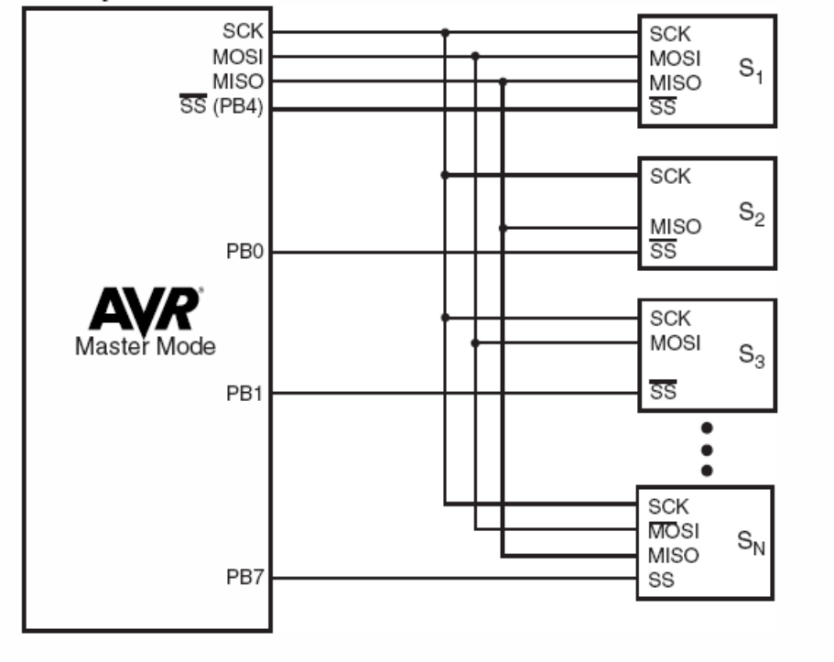
Рис .1 Подключение нескольких SLAVE устройств к интерфейсу SPI МК работает в режиме MASTER.

Интерфейс SPI любого микроконтроллера может быть запрограммирован для работы как в качестве ведущего, так и в качестве ведомого узла.
Если интерфейс запрограммирован как ведущий, он может работать на максимальной скорости передачи данных (бит/сек), равной половине тактовой частоты.
Если интерфейс запрограммирован для работы в качестве ведомого, его максимальная скорость в полнодуплексном режиме равняется одной четвертой тактовой частоты.
Подразумевается, что источником синхронизации в обоих случаях является системный генератор тактовой частоты.

Интерфейс SPI имеет четыре сигнальные линии: MOSI, MISO, SCK и SS.
Линия MOSI (Master-Out, Slave-In) - выходная линия данных ведущего интерфейса и входная линия данных ведомого интерфейса. Из названия следует, что линия предназначена для передачи данных от ведущего (Master) интерфейса (или узла сети) к ведомому (Slave) интерфейсу (или узлу сети).
Линия MISO (Master-In, Slave-Out) - входная линия данных ведущего интерфейса и выходная линия данных ведомого интерфейса. Линия предназначена для передачи данных от ведомого интерфейса к ведущему. Данные передаются байтами, побитно, начиная со старшего бита. Следует помнить, что вывод MISO ведомого интерфейса находится в высокоимпедансном состоянии, если ведомый интерфейс не выбран по линии NSS
Линия SS (Slave Select) - линия выборки ведомого, предназначена для выборки (низким логическим потенциалом) ведомого интерфейса ведущим.
Линия SCK (Serial Clock) - выходная линия тактовых импульсов ведущего узла и входная линия тактовых импульсов ведомого узла. Линия SCK используется для синхронизации передачи данных между ведущим и ведомым интерфейсами по линиям MOSI и MISO.

Выше уже отмечалось, что интерфейс может работать в полнодуплексном режиме, это означает, что возможна одновременная передача данных по линиям MOSI от ведущего к ведомому, и MISO от ведомого к ведущему. Данные, полученные от ведомого интерфейса, заменяют данные в регистре данных ведущего интерфейса. Этот регистр дважды буферизирован на ввод, но не на вывод. Т.е. если в регистр данных SPDR производится попытка записи данных во время передачи предыдущего байта, устанавливается флаг WCOL (SPSR.6) и попытка записи игнорируется. Таким образом, текущая передача данных продолжается непрерывно. Чтение из регистра данных SPDR приводит к чтению приемного буфера. Новые данные не передаются в регистр чтения, пока предыдущий принятый байт не будет прочитан. Очевидно, что при задержке чтения принятых байтов может произойти потеря данных. Если SPI интерфейс на настроен, как ведущий, он будет работать в режиме ведомого.
Не смотря на то, что базовая версия интерфейса SPI разработана для микроконтроллерных систем с одним ведущим, возможен все же режим сети со многими ведущими.
Если SS настроен как вход и к нему приложен низкий уровень, когда MSTR был равен 1, то бит MSTR автоматически сбрасывается и устанавливается флаг прерывания SPIF в регистре SPSR. Для возобновления ведущего режима SPI пользователь должен предусмотреть программную установку бита MSTR.
Таким образом, при реализации в системы с многими ведущими ядро должно определить свободна ли шина перед тем, как установить MSTR флаг (т.е. определить интерфейсу режим ведущего) и инициализировать обмен.

Классическая архитектура SPI шины для базового варианта интерфейса приведена на рис.1. Это так называемая классическая 4х – проводная структура. Один ведущий в ней управляет несколькими (N) ведомыми. Все ведомые подключены параллельно на линиях SCLK, MISO и MOSI шины SPI. Выборка одного из ведомых происходит с помощью одной из линий портов ввода/вывода, которая соединяется с входом NSS соответствующего ведомого. Обычно такая архитектура используется для построения микроконтроллерных систем с одним микроконтроллером, выполняющим роль ведущего и рядом периферийных микросхем, выполняющих роль ведомых. В качестве периферийных микросхем может быть использован ряд современных микросхем, оснащенных интерфейсом SPI: таймеров реального времени RTC, аналого-цифровых преобразователей ADC, цифро-аналоговых преобразователей DAC, различных микросхем памяти и т.п.
Частным случаем предыдущей архитектуры является так называемая 3х-проводная структура, приведенная на рис.2. Ее отличие состоит в том, что ведомая микросхема постоянно выбрана, и следовательно, необходимость в четвертой линии интерфейса SPI отсутствует.

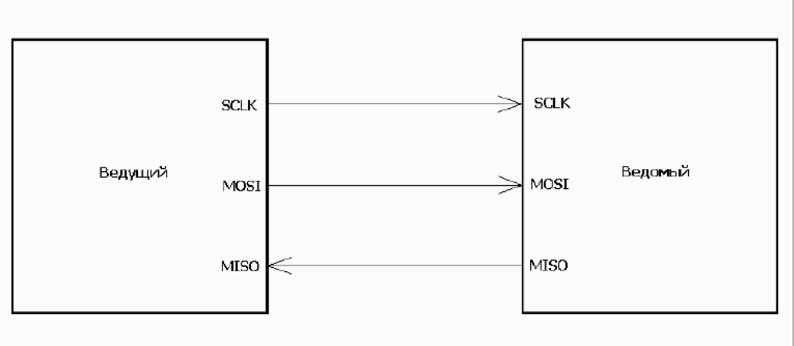
Рис.2. Архитектура 3х-проводной SPI шины с одними ведущим и ведомым.

Расширенный интерфейс позволяет организовать двухпроцессорную 4х-проводную архитектуру, приведенную на рис.3. В этом случае каждый из двух узлов может выполнять роль ведущего. На практике такая архитектура используется достаточно редко, ввиду алгоритмической сложности диагностики состояний коллизий (конфликтов, вызванных одновременной передачей на шину двух ведущих узлов). Более широко распространена более простая в понимании и диагностике конфликтов, так называемая архитектура с 4х-проводной «перекрестной» выборкой, приведенная на рис.4. В этом случае для выборки каждого из узлов используется линия ввода/вывода другого узла, работающая только на вывод, а не на ввод/вывод, как в предыдущей структуре.
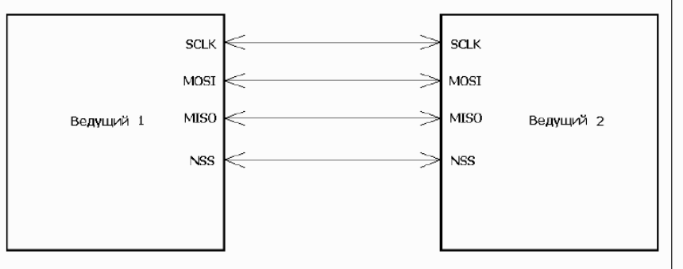

Рис.3. Архитектура 4х–проводной SPI шины с двумя ведущим

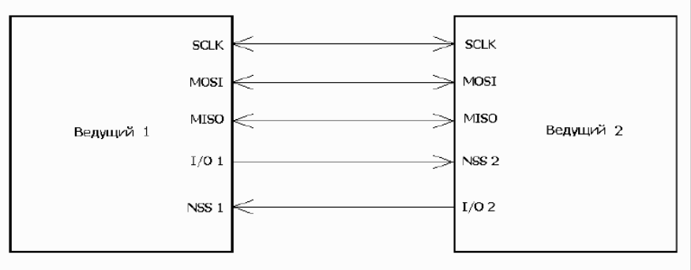

Рис.4. Архитектура 4х–проводной SPI шины с двумя ведущим и «перекрестной» выборкой

Как уже упоминалось выше, чисто двухпроцессорные архитектуры используются достаточно редко, например, в случае, если один из микроконтроллеров предназначен для ввода и обработки сигналов, а второй – для организации интерфейса с персональным компьютером или локальной сетью. В этом случае и один, и другой микроконтроллеры должны иметь возможность инициировать процедуру обмена данными, а следовательно, должны иметь возможность функционирования в режиме ведущего. Более распространенный случай, это использование двухпроцессорной структуры с разделяемым ресурсом, например памятью. Пример такой архитектуры приведен на рис.5.

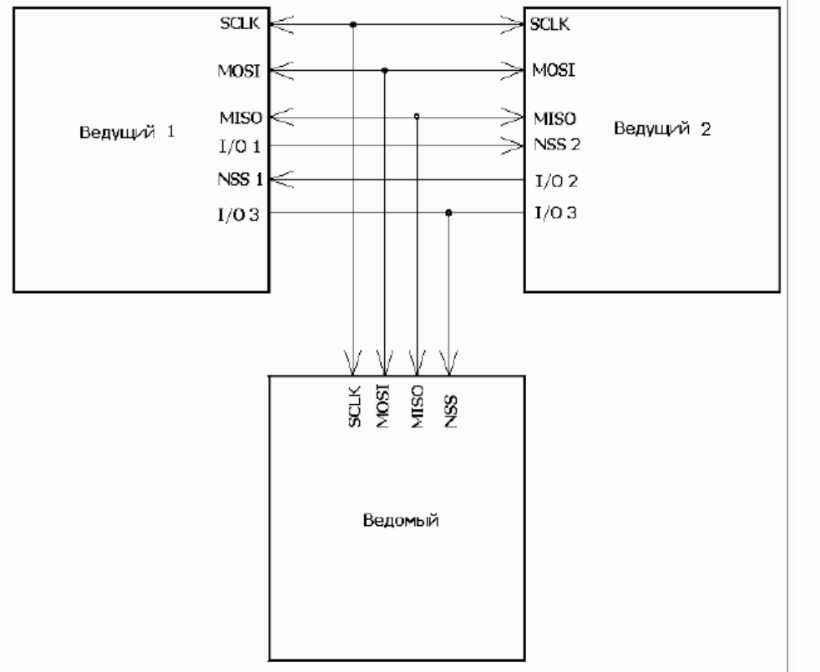
Рис.5. Двухпроцессорная архитектура с разделяемым ресурсом

В приведенной на рис.5. архитектуре имеется два ведущих и один ведомый. Связи между ведущими минимизированы и соответствуют архитектуре 4х–проводной SPI шины с двумя ведущим и «перекрестной» выборкой. Линии основных сигналов SPI шины подключены также к общему ведомому, а вот для выборки общего ведомого используется по одной дополнительной линии ввода/вывода от каждого из ведущих, объединенных по «монтажному И». Архитектура в принципе работоспособна, однако анализ занятости SPI шины и диагностики коллизий в ней еще более затруднен. Это объясняется необходимостью последовательного опроса как минимум двух линий выборки (индивидуальной инициирующего обмен контроллера и общего ресурса) перед занятием шины, а следовательно и увеличением вероятности возникновения коллизии. Для упрощения процедур обмена рекомендуется ввести еще две линии флагов запроса шины ID1 и ID2, как показано на рис.6.
В этом случае при необходимости занятия шины контроллер выставляет свой флаг запроса шины, и дожидается ответного флага от второго контроллера. Второй контроллер, получив флаг запроса, либо сразу выставляет свой флаг, подтверждая, что шина свободна, либо заканчивает текущие операции обмена и только затем выставляет свой флаг. Такой механизм значительно упрощает диагностику занятости шины.
В заключении отметим как минимум два варианта применения последних двух архитектур.

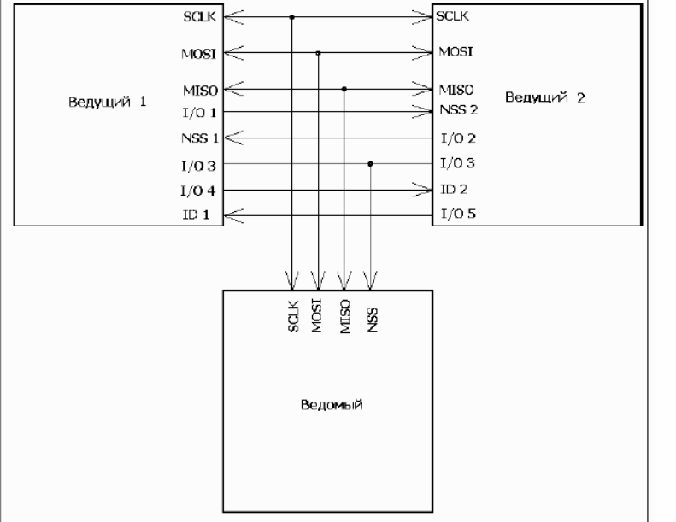
Рис.6. Двухпроцессорная архитектура с разделяемым ресурсом и линиями запроса шины

Вариант первый - двухпроцессорная архитектура, содержащая первый быстродействующий микроконтроллер C8051F121 и второй микроконтроллер C8051F320 с интерфейсом USB для связи с персональным компьютером. В качестве общего разделяемого ресурса используется DataFlash память большого объема для накопления данных, например AT45DB642. Первый микроконтроллер измеряет с помощью встроенных аналого-цифровых преобразователей ADC данные с датчиков объекта наблюдения или управления, обрабатывает их и записывает в DataFlash память, а второй контроллер при определенных условиях передает накопленные данные в персональный компьютер по интерфейсу USB. Второй вариант - аналогичен первому, но вместо быстродействующего первого микроконтроллера используется микроконтроллер C8051F350 со встроенными 24-разрядным аналого-цифровым преобразователем.
Конечно, читатель может возразить, что приведенные в качестве примера архитектуры необходимы только до тех пор, пока первый микроконтроллер (сверхбыстродействующий или с высокоточным ADC) не будет оснащен собственным USB интерфейсом. Конечно, это утверждение соответствует истине. Но, во-первых, пока таких микроконтроллеров в природе не существует, а во-вторых, мы рассмотрели всего лишь два примера из множества возможных.

По материалам статьи “ОСОБЕННОСТИ МИКРОКОНТРОЛЛЕРНЫХ АРХИТЕКТУР С ИНТЕРФЕЙСОМ SPI “ Олег Николайчук.

Последовательный периферийный интерфейс – SPI Atmega8
Интерфейс SPI позволяет организовать последовательную синхронную высокоскоростную передачу данных между ATmega8 и другим периферийным устройством или между несколькими AVR-микроконтроллерами.
Отличительные особенности интерфейса SPI в ATmega8:
- Полнодуплексная, трехпроводная синхронная передача данных
- Ведущая или подчиненная работа
- Передача первым младшего или старшего бита
- Семь программируемых скоростей связи
- Флаг прерывания для индикации окончания передачи данных
- Защитный флаг при повторной записи
- Пробуждение из режима холостого хода (Idle)
- Режим ведущего (мастера) SPI с удвоением скорости (CK/2)
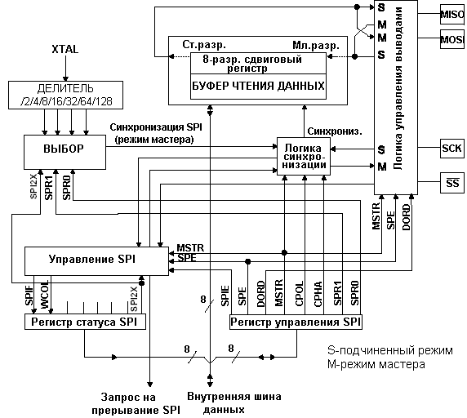
Прим.: Расположение выводов интерфейса SPI представлено на рис. 1 и в таблице 30.
Внешние соединения между ведущим (мастером) и подчиненным ЦПУ через интерфейс SPI показаны на рисунке 76. Система состоит из двух сдвиговых регистров и генератора ведущей синхронизации. Ведущий SPI инициирует сеанс связи подачей низкого уровня на вход SS того подчиненного устройства, с которым необходимо обмениваться данными. Оба респондента (ведущий и подчиненный) подготавливают данные к передаче в своем сдвиговом регистре, при этом на стороне ведущего генерируются также импульсы синхронизации на линии SCK. По линии MOSI всегда осуществляется передача данных от ведущего к подчиненному, а по MISO, наоборот, от подчиненного к мастеру. По окончании передачи каждого пакета данных ведущий SPI должен засинхронизировать подчиненный путем подачи высокого уровня на линию SS (выбор подчиненного интерфейса).
Если SPI настроен как ведущий (мастер), то управление линией SS происходит не автоматически. Данная операция должна быть выполнена программно перед началом сеанса связи. После этого, запись в регистр данных SPI инициирует генерацию синхронизации и аппаратный сдвиг 8-ми разрядов в подчиненное устройство. По окончании сдвига одного байта генератор синхронизации SPI останавливается, при этом устанавливая флаг окончания передачи (SPIF). Если установлен бит SPIE в регистре SPCR, то разрешается прерывание SPI и по окончании передачи байта будет генерирован запрос на прерывание. Мастер может продолжить сдвигать следующий байт, если записать его в регистр SPDR, или подать сигнал окончания пакета путем установки высокого уровня на линии SS. Последний принятый байт сохраняется в буферном регистре. В режиме подчиненного, интерфейс SPI находится в состоянии ожидания, в котором MISO переводится в третье состояние, до тех пор, пока на выводе SS присутствует высокий уровень. В этом состоянии программа может обновлять содержимое регистра данных SPI (SPDR), но при этом входящие импульсы синхронизации не сдвигают данные до подачи низкого уровня на вывод SS. После того как один байт был полностью сдвинут, устанавливается флаг окончания передачи (SPIF). Если установлен бит SPIE в регистре SPCR, то разрешается прерывание SPI и по окончании передачи байта будет генерирован запрос на прерывание. Мастер может продолжить сдвигать следующий байт, если записать его в регистр SPDR, или подать сигнал окончания пакета путем установки высокого уровня на линии SS. Последний принятый байт сохраняется в буферном регистре. В режиме подчиненного, интерфейс SPI находится в состоянии ожидания, в котором MISO переводится в третье состояние, до тех пор, пока на выводе SS присутствует высокий уровень. В этом состоянии программа может обновлять содержимое регистра данных SPI (SPDR), но при этом входящие импульсы синхронизации не сдвигают данные до подачи низкого уровня на вывод SS. После того как один байт был полностью сдвинут, устанавливается флаг окончания передачи SPIF. Если установлен бит разрешения прерывания SPI (SPIE) в регистре SPCR, то установка флага SPIF приводит к генерации запроса на прерывание. Подчиненный может продолжать размещать новые данные для передачи в регистр SPDR перед чтением входящих данных. Последний принятый байт хранится в буферном регистре.

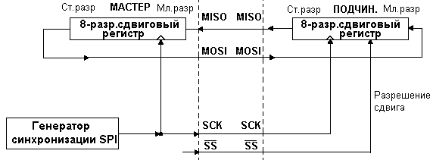
Рисунок 76. Внешнее соединение ведущего (мастера) и подчиненного SPI
В направлении передачи данных система выполнена как однобуферная, а в направлении приема используется двойная буферизация. Это означает, что передаваемые байты не могут быть записаны в регистр данных SPI, прежде чем полностью завершится цикл сдвига. Во время приема данных необходимо следить, чтобы принятая посылка была считана из регистра данных SPI, прежде чем завершится цикл входящего сдвига новой посылки. В противном случае первый байт будет потерян.
В подчиненном режиме SPI управляющая логика осуществляет выборку входящего сигнала SCK. Чтобы гарантировать корректность выборки тактового сигнала необходимо использовать частоту синхронизации SPI не более fosc/4.
Если работа SPI разрешена, то разрешается альтернативное направление выводов MOSI, MISO, SCK и SS (см. табл. 69).
Таблица 69. Направление выводов SPI(1)
Вывод | Направление для ведущего SPI | Направление для подчиненного SPI
MOSI | Определяется пользователем | Вход
MISO | Вход | Определяется пользователем
SCK | Определяется пользователем | Вход
SS | Определяется пользователем | Вход
Прим.1: См. "Альтернативные функции порта B", где подробно описано как установить направление на выводах порта SPI.
В следующих примерах показаны инициализация SPI как мастера и организация простой передачи данных. В данных примерах DDR_SPI должен быть заменен на имя фактического регистра направления данных, управляющий выводами интерфейса SPI (для ATmega128 DDRB). DD_MOSI, DD_MISO и DD_SCK также должны быть заменены на имена соответствующих бит регистров направления данных, связанных с этими выводами. Например, если MOSI размещен на выв. PB5, то DD_MOSI необходимо заменить на DDB5, а DDR_SPI на DDRB.
Пример кода на Ассемблере ⁽¹⁾
SPI_MasterInit:
; Установка MOSI и SCK на вывод, все остальные на ввод
ldi r17,(1<<DD_MOSI)|(1<<DD_SCK)out DDR_SPI,r17
; Разрешение SPI в режиме мастера, установка скорости связи fck/16
ldi r17,(1<<SPE)|(1<<MSTR)|(1<<SPR0)
out SPCR,r17
ret
SPI_MasterTransmit:
; Запуск передачи данных (r16)
out SPDR,r16
Wait_Transmit:
; Ожидание завершения передачи данных
sbis SPSR,SPIF
rjmp Wait_Transmit
ret

Пример кода на Си⁽¹⁾
void SPI_MasterInit(void)
{
/* Установка MOSI и SCK на вывод, все остальные на ввод */
DDR_SPI = (1<<DD_MOSI)|(1<<DD_SCK);
/* Разрешение SPI в режиме мастера, установка скорости связи fck/16
*/SPCR = (1<<SPE)|(1<<MSTR)|(1<<SPR0);
}
void SPI_MasterTransmit(char cData)
{
/* Запуск передачи данных */
SPDR = cData;
/* Ожидание завершения передачи данных */
while(!(SPSR & (1<<SPIF)))
;
}

Прим.1: В примерах предполагается, что подключен файл специфических заголовков.
В следующем примере показано как инициализировать SPI как подчиненного и как выполнить простой прием данных.

Пример кода на Ассемблере ⁽¹⁾
SPI_SlaveInit:
; Установка MISO на вывод и всех ост. на ввод
ldi r17,(1<<DD_MISO)
out DDR_SPI,r17
; Разрешение SPI
ldi r17,(1<<SPE)
out SPCR,r17
ret
SPI_SlaveReceive:
; Ожидание завершения передачи
sbis SPSR,SPIF
rjmp SPI_SlaveReceive
; Чтение принятых данных и выход из процедуры
in r16,SPDR
ret
C Code Example⁽¹⁾
void SPI_SlaveInit(void)
{
/* Установка MISO на вывод и всех ост. на ввод */
DDR_SPI = (1<<DD_MISO);
/* Разрешение SPI */
SPCR = (1<<SPE);
}
char SPI_SlaveReceive(void)
{
/* Ожидание завершения передачи */
while(!(SPSR & (1<<SPIF)));
/* Чтение принятых данных и выход из процедуры */
return SPDR;
}
Прим.1: В примерах предполагается, что подключен файл специфических заголовков.

Функционирование вывода SS
Подчиненный режим
После перевода SPI в режим подчиненного вывод SS всегда работает как вход. В этом случае SPI активизируется, если на вход SS подать низкий уровень, а вывод MISO становится выходом, если так установит пользователь. Все остальные выводы работают как входы. Если на вход SS подать высокий уровень, то все выводы станут входами и SPI перейдет в пассивное состояние, в котором блокируется прием входящих данных. Обратите внимание, что логика SPI сбрасывается как только на вывод SS подается высокий лог. уровень.
Вывод SS удобно использовать для пакетной/байтной синхронизации, что позволяет поддержать синхронность работы подчиненного счетчика бит и ведущего генератора синхронизации. Если на вывод SS подать высокий лог. уровень, то подчиненный SPI сбросит передающую и приемную логику и потеряет любые не полностью принятые данные в сдвиговом регистре.
Ведущий режим
Если SPI настроен как мастер (установлен бит MSTR в SPCR), то пользователь может задать желаемое направление вывода SS.
Если SS настроен на вывод, то он работает как обычная линия цифрового вывода и не оказывает влияния на систему SPI. Обычно он используется для управления выводом SS подчиненного SPI.
Если SS настроить как вход, то на нем должен присутствовать высокий лог. уровень, чтобы гарантировать работу ведущего SPI. Если SPI настроен как мастер, у которого выв. SS настроен как вход, то подача на этот вход низкого уровня внешней схемой будет интерпретирована как перевод в подчиненный режим по запросу другого ведущего SPI, после чего начнется передача данных. Для того чтобы избежать конфликтной ситуации система SPI выполняет следующие действия:
- SPI переводится в подчиненный режим сбросом бита MSTR в регистре SPCR. В результате SPI становится подчиненным, а MOSI и SCK конфигурируются как входы.
- Устанавливается SPIF в SPSR и, если разрешено прерывание SPI и установлен бит I в регистре SREG, то выполняется процедура обработки прерывания.
Таким образом, если используется передача SPI в режиме мастера с управлением по прерываниям и предусмотрена возможность подачи низкого уровня на вход SS, то при генерации прерывания необходимо всегда проверять состояние бита MSTR. Если MSTR оказался сброшенным, то это означает, что SPI был переведен в подчиненный режим внешним устройством и пользователь должен предусмотреть возобновление ведущего режима SPI программным путем.
Регистр управления SPI - SPCR
Разряд | 7 | 6 | 5 | 4 | 3 | 2 | 1 | 0
 | SPIE | SPE | DORD | MSTR | CPOL | CPHA | SPR1 | SPR0 | SPCR
Чтение/запись | Чт./Зп. | Чт./Зп. | Чт./Зп. | Чт./Зп. | Чт./Зп. | Чт./Зп. | Чт./Зп. | Чт./Зп.
Исх. значение | 0 | 0 | 0 | 0 | 0 | 0 | 0 | 0
- Разряд 7 - SPIE: Разрешение прерывания SPI
Если установлен флаг SPIF в регистре SPSR и установлен бит общего разрешения прерываний I в регистре SREG, то установка данного бита приведет к исполнению процедуры обработки прерывания по SPI.
- Разряд 6 - SPE: Разрешение SPI
Если в SPE записать лог. 1, то разрешается работа SPI. Данный бит должен быть установлен, если необходимо использовать SPI независимо от того в каком режиме он будет работать.
- Разряд 5 - DORD: Порядок сдвига данных
Если DORD=1, то при передаче слова данных первым передается младший разряд. Если же DORD=0, то первым передается старший разряд.
- Разряд 4 - MSTR: Выбор ведущего/подчиненного
Если в данный бит записана лог. 1, то SPI работает как ведущий (мастер), иначе (MSTR=0) как подчиненный. Если SS настроен как вход и к нему приложен низкий уровень, когда MSTR был равен 1, то бит MSTR автоматически сбрасывается и устанавливается флаг прерывания SPIF в регистре SPSR. Для возобновления ведущего режима SPI пользователь должен предусмотреть программную установку бита MSTR.
- Разряд 3 - CPOL: Полярность синхронизации
Если данный бит равен лог. 1, то SCK имеет высокий уровень в состоянии ожидания. Если CPOL=0, то SCK имеет низкий уровень в состоянии ожидания. См. примеры, иллюстрирующие отличия в полярности синхронизации, на рис. 77 и 78. Ниже обобщено функционирование CPOL:
Таблица 70. Результат действия CPOL
CPOL | Передний фронт | Задний фронт
0 | Нарастающий | Спадающий
1 | Спадающий | Нарастающий
- Разряд 2 - CPHA: Фаза синхронизации
Значение бита фазы синхронизации (CPHA) определяет по какому фронту SCK происходит выборка данных: по переднему или заднему. Примеры действия различных установок CPHA приведены на рисунках 77 и 78. Действие CPHA подытожено ниже:
Таблица 71. Результат действия бита CPHA
CPHA | Передний фронт | Задний фронт
0 | Выборка | Установка
1 | Установка | Выборка
- Разряды 1, 0 - SPR1, SPR0: Биты 1 и 0 выбора частоты синхронизации SPI
Данные биты задают частоту синхронизации на выводе SCK в режиме мастера. SPR1 и SPR0 не оказывают никакого влияния в режиме подчиненного. Связь между частой SCK и частотой генератора синхронизации fosc показана ниже в таблице:
Таблица 72. Связь между частотами SCK и генератора
SPI2X | SPR1 | SPR0 | Частота SCK
0 | 0 | 0 | fosc /4
0 | 0 | 1 | fosc /16
0 | 1 | 0 | fosc /64
0 | 1 | 1 | fosc /128
1 | 0 | 0 | fosc /2
1 | 0 | 1 | fosc /8
1 | 1 | 0 | fosc /32
1 | 1 | 1 | fosc /64
Регистр статуса SPI - SPSR
Разряд | 7 | 6 | 5 | 4 | 3 | 2 | 1 | 0
 | SPIF | WCOL | - | - | - | - | - | SPI2X | SPSR
Чтение/запись | Чт. | Чт. | Чт. | Чт. | Чт. | Чт. | Чт. | Чт./Зп.
Исх. значение | 0 | 0 | 0 | 0 | 0 | 0 | 0 | 0
- Разряд 7 - SPIF: Флаг прерывания по SPI
Флаг SPIF устанавливается по завершении последовательной передачи. Прерывание генерируется в том случае, если установлен бит SPIE в регистре SPCR и разрешены общие прерывания. Если SS настроен как вход и к нему приложен низкий уровень, то, если SPI находился в режиме мастера, также установится флаг SPIF. SPIF сбрасывается аппаратно при переходе на соответствующий вектор прерывания. Альтернативно, бит SPIF сбрасывается при первом чтении регистра статуса SPI с установленным флагом SPIF, а также во время доступа к регистру данных SPI (SPDR).
- Разряд 6 - WCOL: Флаг повторной записи
Бит WCOL устанавливается, если выполнена запись в регистр данных SPI (SPDR) во время передачи данных. Бит WCOL (а также бит SPIF) сбрасывается при первом чтении регистра статуса SPI с установленным WCOL, а также во время доступа к регистру данных SPI.
- Разряды 5..1 - Res: зарезервированные биты
В ATmega128 данные биты не используются и всегда считываются как 0.
- Разряд 0 - SPI2X: Бит удвоения скорости SPI
Если в данный бит записать лог. 1 то скорость работы SPI (частота SCK) удвоится, если SPI находится в режиме мастера (см. табл. 72). Это означает, что минимальный период SCK будет равен двум периодам синхронизации ЦПУ. Если SPI работает как подчиненный, то работа SPI гарантирована только на частоте fosc /4 или менее.
Интерфейс SPI в ATmega128 также используется для чтения или программирования памяти программ и ЭСППЗУ. См. также "Последовательное программирование".
Регистр данных SPI - SPDR
Разряд | 7 | 6 | 5 | 4 | 3 | 2 | 1 | 0
 | Ст.разр. |  |  |  |  |  |  | Мл.разр. | SPDR
Чтение/запись | Чт./Зп. | Чт./Зп. | Чт./Зп. | Чт./Зп. | Чт./Зп. | Чт./Зп. | Чт./Зп. | Чт./Зп.
Исх. значение | x | x | x | x | x | x | x | x | Неопред.
Регистр данных SPI имеет доступ на чтение и запись и предназначен для обмена данными между файлом регистров (r0…r31) и сдвиговым регистром SPI. Запись в данный регистр инициирует передачу данных. При чтении данного регистра фактически считывается содержимое приемного буфера сдвигового регистра.
Режимы передачи данных
Комбинация бит CPHA и CPOL задает четыре возможных режима последовательной передачи данных. Форматы передачи данных для SPI представлены в таблице 73, а их временные диаграммы показаны на рис. 77 и 78. Биты данных выводятся сдвигом и фиксируются на входе противоположными фронтами синхросигнала SCK, тем самым гарантируя достаточное время на установление сигналов данных. Таким образом, можно обобщить информацию из табл. 70 и 71 и представить ее в следующем виде:
Таблица 73. Функциональные возможности CPOL и CPHA
 | Передний фронт | Задний фронт | Режим SPI
CPOL = 0, CPHA = 0 | Выборка нарастающим фронтом | Установка данных падающим фронтом | 0
CPOL = 0, CPHA = 1 | Установка данных нарастающим фронтом | Выборка падающим фронтом | 1
CPOL = 1, CPHA = 0 | Выборка падающим фронтом | Установка данных нарастающим фронтом | 2
CPOL = 1, CPHA = 1 | Установка данных падающим фронтом | Выборка нарастающим фронтом | 3
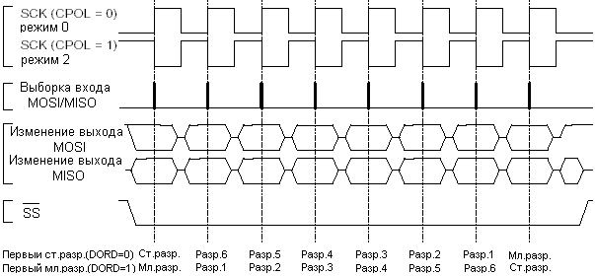
Рисунок 77. Формат передачи данных SPI с CPHA = 0

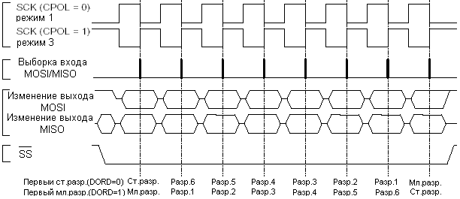
Рисунок 78. Формат передачи данных SPI с CPHA = 1

